Приложение №2
к Договору безвозмездного оказания услуг
от «___» _______________ 2025 г. № ____
Сведения о поступивших в приют для животных
животных без владельцев и животных, от права собственности на которых владельцы отказались,
в информационно-телекоммуникационной сети «Интернет»

Фото | Дата отлова | Населенный пункт и адрес отлова | Вид,  пол,  порода | Прибли-зительный возраст | Окрас, характерис-тика волосяного покрова | Наличие ошейника (шлейки), одежды, клетки, переноски, иного транспор-тировоч-ного устройства | Особые отметины и приметы | Наличие / отсутст-вие стерили-зации / кастра-ции | Физическое состояние животного, особенности походки, передвижения, в том числе вследствие травм | Присвоенный идентификационный номер при маркировании  и чипировании | Дата и причина выбытия животного из приюта
1 | 2 | 3 | 4 | 5 | 6 | 7 | 8 | 9 | 10 | 11 | 12
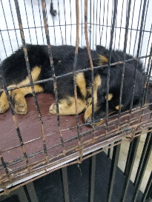 | 16.12.2025г. | Каслинский МР, Касли Луначарского 213 | Собака,  сука,  б\п | 2г | Черно-рыжий | Нет | Вес 18 кг; высота в холке 40 см | Нет | Удовлетворительное | Бирка №RU1384a5a82  Чип 643072034672322  Дело №565  Карточка учета № 1
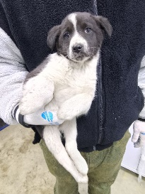 | 16.12.2025г. | Каслинский МР, Касли Металлиста 58 | Собака,  сука,  б\п | 2м | Бело-черный | Нет | Вес 3,5 кг; высота в холке 20 см | Нет | Удовлетворительное | Бирка №  Чип 643070731009560  Дело №565  Карточка учета № 2
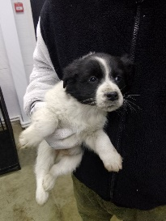 | 16.12.2025г. | Каслинский МР, Касли Металлиста 58 | Собака,  кобель,  б\п | 2м | Бело-черный | Нет | Вес 3,5 кг; высота в холке 20 см | Нет | Удовлетворительное | Бирка №  Чип 643028405845007  Дело №565  Карточка учета № 3
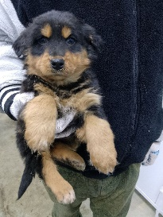 | 16.12.2025г. | Каслинский МР, Касли Металлиста 58 | Собака,  кобель,  б\п | 2м | Черно-рыжий | Нет | Вес 3,5 кг; высота в холке 20 см | Нет | Удовлетворительное | Бирка №  Чип 643036006651998  Дело №565  Карточка учета № 4
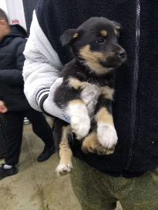 | 16.12.2025г. | Каслинский МР, Касли Металлиста 58 | Собака,  сука,  б\п | 2м | Черно-рыжий | Нет | Вес 3,5 кг; высота в холке 20 см | Нет | Удовлетворительное | Бирка №  Чип 643018441227401  Дело №565  Карточка учета № 5
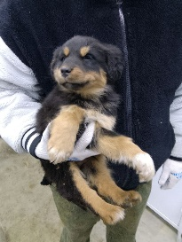 | 16.12.2025г. | Каслинский МР, Касли Металлиста 58 | Собака,  сука,  б\п | 2м | триколор | Нет | Вес 3,5 кг; высота в холке 20 см | Нет | Удовлетворительное | Бирка №  Чип 643074451276960  Дело №565  Карточка учета № 6
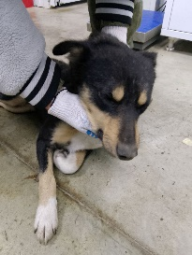 | 16.12.2025г. | Каслинский МР, Касли Совета Ильича 2 | Собака,  сука,  б\п | 4г | Черно-рыжий | Нет | Вес 15 кг; высота в холке 35 см | Нет | Удовлетворительное | Бирка №RU1a9030777  Чип 643012475436916  Дело №565  Карточка учета № 7
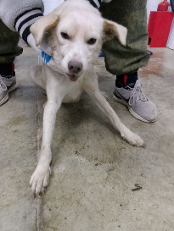 | 16.12.2025г. | Каслинский МР, Касли Крас.Фронт 84 | Собака,  сука,  б\п | 3г | Белый | Нет | Вес 14 кг; высота в холке 35 см | Нет | Удовлетворительное | Бирка №RU11b6a5765  Чип 643054199023485  Дело №565  Карточка учета № 8
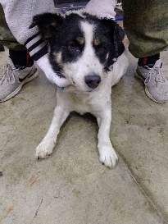 | 16.12.2025г. | Каслинский МР, Касли Луначарского 167 | Собака,  кобель,  б\п | 7л | Бело-черный | Нет | Вес 21 кг; высота в холке 45 см | Нет | Удовлетворительное | Бирка №RU1169abb52  Чип 643013105646436  Дело №565  Карточка учета №9
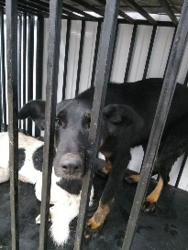 | 16.12.2025г. | Каслинский МР, Касли Луначарского 217 | Собака,  сука,  б\п | 5л | Черно-рыжий | Нет | Вес 23 кг; высота в холке 50 см | Нет | Удовлетворительное | Бирка №RU1q377ysd5  Чип 643042479138231  Дело №565  Карточка учета №10
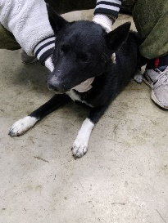 | 16.12.2025г. | Каслинский МР, Касли Ленина 12 | Собака,  кобель,  б\п | 2г | Черно-белый | Нет | Вес 22 кг; высота в холке 45 см | Нет | Удовлетворительное | Бирка №RU17b4a6450  Чип 643031195889957  Дело №565  Карточка учета №11
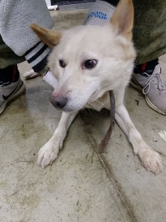 | 16.12.2025г. | Каслинский МР, Касли Комунны 198 | Собака,  кобель,  б\п | 6л | песочный | Нет | Вес 24 кг; высота в холке 45 см | Нет | Удовлетворительное | Бирка №RU1653a5956  Чип 643066820266424  Дело №565  Карточка учета №12
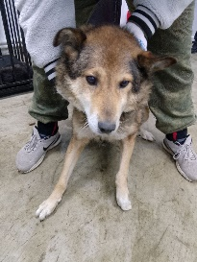 | 16.12.2025г. | Каслинский МР, Касли 1 Мая 2 | Собака,  кобель,  б\п | 9л | рыже-черный | Нет | Вес 24 кг; высота в холке 45 см | Нет | Удовлетворительное | Бирка №RU16704a9a9  Чип 900233001236928  Дело №565  Карточка учета №13

